Алгоритм для обучающихся в режиме дистанционного обучения

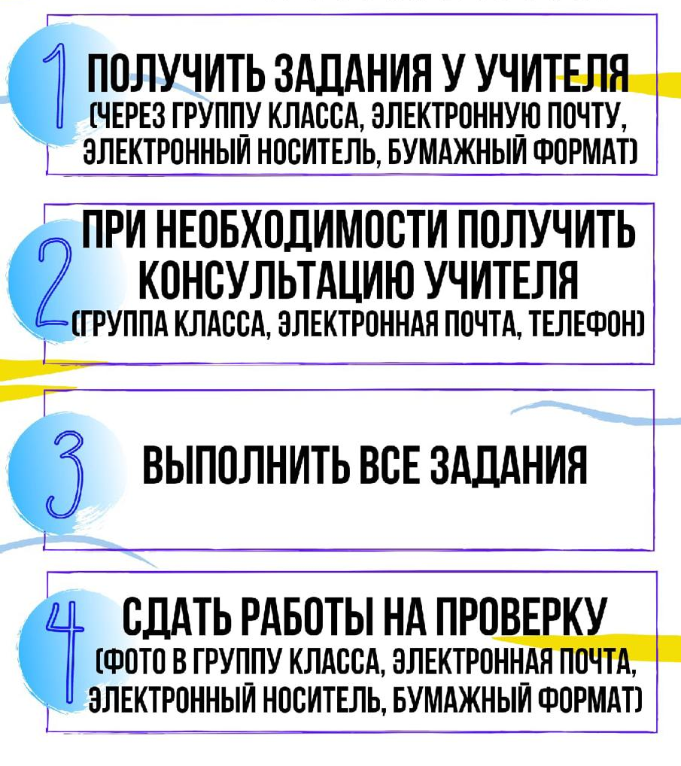
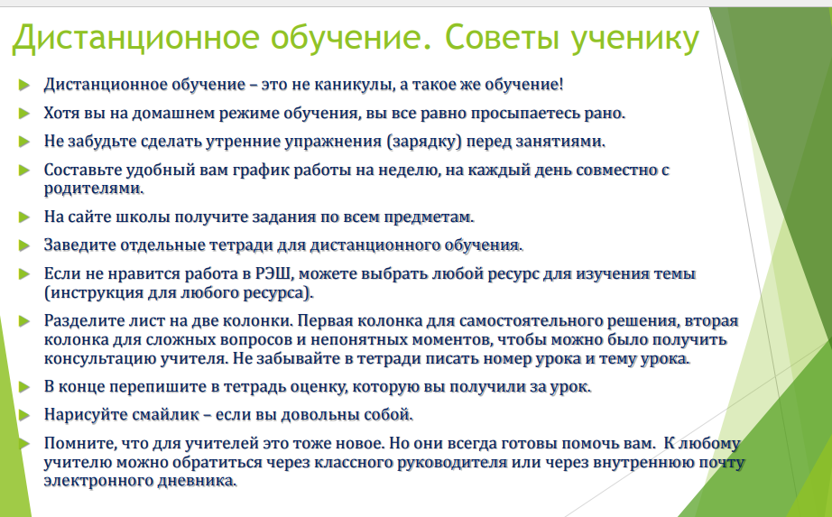

По всем вопросам, возникающим в ходе дистанционного обучения, Вы можете обращаться к своим классным руководителям или к администрации школы:

